Задания для 1А класса
Предмет | Задание | Форма контроля
Музыка | См. внизу
Чтение | Разделительный мягкий и твердый знак. Азбука-читать стр.80-81. Презентация по уроку прикрепляется в чате класса в мессенджере WhatsApp отдельным файлом. | Фотография в мессенджере WhatsApp личным сообщением. Или на почту учителя polikanovairina@mail.ru
Письмо | Тема «Повторяем Алфавит». Карточка от учителя. Работа в тетради по карточке.  1.Выпиши слова, начинающиеся на гласный звук.  Голубь, бегемот, олень, цыпленок, аист.  Раздели их на слоги.  2.Составь предложения. Запиши в тетрадь прописными буквами.  Гуляли , в, Соня и Марина, саду  Соня и Марина гуляли в саду.  Спели, в , саду, сливы, абрикосы, и  В саду спели сливы и абрикосы. | Фотография в мессенджере WhatsApp личным сообщением. Или на почту учителя polikanovairina@mail.ru
Окружающий мир | Тема «Где зимуют птицы?». Учебник стр.16-17.Прочитать,ответить на вопросы. Рабочая тетрадь-зад.1,2 стр.14 | Фотография в мессенджере WhatsApp личным сообщением. Или на почту учителя polikanovairina@mail.ru

Музыка
Сайт «Российская электронная школа» https://resh.edu.ru/
Вкладка «Предметы» Музыка 1 класс
Выбираем 3 урок «В гостях у композиторов и исполнителей». 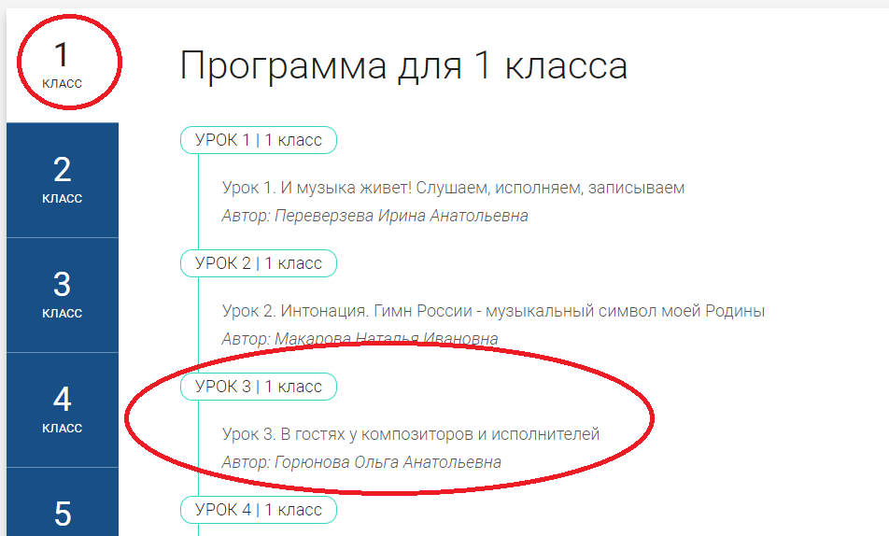
Смотрим видео, слушаем музыку П.И.Чайковского, отвечаем на вопросы теста.
